Thuốc từ dư phẩm thực vật

Trong cuộc sống thường ngày, nhiều dư phẩm thực vật như các loại vỏ quả, vỏ hạt, tai hồng, gương sen, thậm chí cả những quả đang lớn bị thui chột ở trên cây bị vứt bỏ. Ít ai biết đó là những vị thuốc được dùng phổ biến trong y học cổ truyền và kinh nghiệm dân gian.
Vỏ quýt: được lấy từ nhiều loại quýt nhưng tốt nhất là vỏ quýt ngọt có màu đỏ cam, vừa dày vừa thơm. Vỏ quýt xanh có tên là thanh bì, vỏ quít chín phơi khô có tên là trần bì. Vỏ quýt tươi có nhiều tinh dầu. Vỏ quýt phơi khô càng lâu càng quý và tốt.
Dược liệu có vị cay, đắng, mùi thơm, tính ấm, có tác dụng kiên vị, hóa đờm, giảm đau chữa ăn không tiêu, đau bụng, ho, sốt rét, được dùng như sau:
Chữa đau bụng, nôn mửa, ợ hơi, tiêu hóa kém: Trần bì 8g, hoắc hương 8g, gừng sống 3 lát sắc với 200ml nước, uống làm 1 lần trong ngày.
Chữa ho gà: Trần bì 20g, vỏ rễ dâu tẩm mật 20g, hoa đu đủ đực 20g, bách bộ 12g, phèn phi 10g. Tất cả tán nhỏ, rây bột mịn. Trẻ em 1-5 tuổi, mỗi lần uống 1-4g, 6-10 tuổi, mỗi lần uống 4-8g, ngày 3 lần.
Hạt chanh: vị đắng, tính ôn, có tác dụng hóa đờm, nhuận tràng, giải độc.
Chữa ho lâu ngày: Hạt chanh 10g, hạt quất 10g, lá thạch xương bồ 10g, mật gà đen 1 cái. Tất cả dùng tươi, giã nhỏ, thêm đường, hấp chín, uống làm 2-3 lần trong ngày.
Chữa ho ở trẻ em: Hạt chanh 10g, lá hẹ 15g, hoa đu đủ đực 15g, nước 20ml. Các dược liệu nghiền nát, hòa với nước, thêm mật ong, uống làm 3 lần trong ngày.
Chữa táo bón: Hạt chanh vừa tách ra khỏi múi quả 10-20g, ngâm vào chén nước nóng trong vài giờ. Chất nước dính bao quanh hạt sẽ nở và tan ra cho một dung dịch đặc nhầy, thêm đường, uống trong ngày.
Vỏ hạt đỗ xanh: tên thuốc là lục đậu bì, có tác dụng thanh nhiệt, chỉ khát, giải độc, làm sáng mắt, tiêu viêm.
Y học cổ truyền dùng vỏ hạt đỗ xanh phối hợp với sinh địa, huyền sâm, thạch cao, huyền minh phấn, cam thảo, mỗi vị 10g, phơi khô nghiền nhỏ, sắc uống chữa sốt cao, mê man, co giật.
Theo kinh nghiệm dân gian, vỏ hạt đỗ xanh phơi khô, nhồi vào túi vải để gối đầu, sẽ tạo cảm giác mát, dễ chịu, chống nhức đầu nhất là vào mùa nóng ẩm. Vỏ hạt đỗ xanh sắc lấy nước đặc, thêm đường, uống chữa ngộ độc nói chung, nấm độc, say nắng.
Chữa cảm nóng, ra nhiều mồ hôi: Vỏ hạt đỗ xanh 10g, lá dâu non 16g, lá tía tô 12g sắc nước uống.
Chữa sốt cao, mê sảng: Vỏ hạt đỗ xanh 12g, kim ngân hoa 12g, lá tre 12g, bạc hà 8g, kinh giới 6g, sắc uống ngày 1 thang.
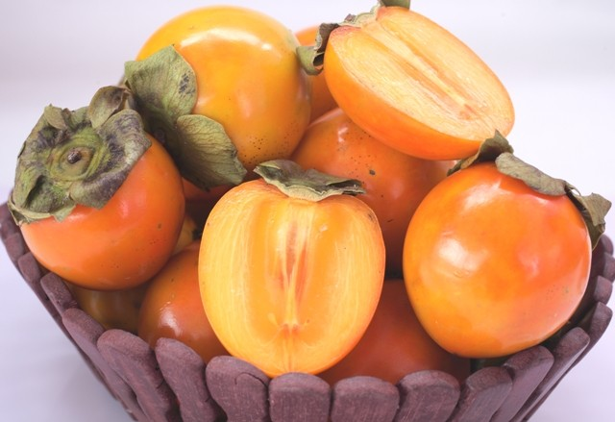
Tai quả hồng cho vị thuốc thị đế.
Tai hồng: phần lá đài khô ở quả hồng chín có tên thuốc là thị đế. Dược liệu có hình tròn dẹt, thường tách làm những mảnh dễ gãy, mép mỏng cong lên, mặt trên màu nâu đỏ, ở giữa dày lên, mặt dưới màu vàng hồng phủ lông mịn, chất cứng giòn, chát, tính ấm.
Chữa đái dầm: Tai hồng 8-16g, thái nhỏ, phơi khô, sắc uống vào buổi tối trước khi ngủ.
Chữa nấc: Tai hồng 8g, đinh hương 8g, gừng 5 lát, sắc uống làm 2-3 lần trong ngày.
Chữa nôn mửa, lo nghĩ, phiền uất: Tai hồng 7 cái, hồ tiêu 7 hạt, gừng 7 lát, hoắc hương 4g, sa nhân 4g, tỏi 3 nhánh, hành 2 củ. Tất cả băm nhỏ, sắc uống trong ngày.
Gương sen: đế của hoa sen đã gỡ hết quả già. Dược liệu có thể nhẹ, xốp, không mùi, màu đỏ tía, lâu năm càng tốt. Tên thuốc là liên phòng, vị đắng, chát, tính ấm, dùng sống hoặc sao cháy tồn tính.
Chữa băng huyết: Gương sen 2 cái, hương phụ 80g, sao cháy tồn tính, tán nhỏ, ngày uống 16g chia 2 lần.
Chữa rong huyết: Gương sen sao tồn tính 20g, kinh giới tuệ sao đen 20g, ngải cứu sao đen 12g, cỏ nhọ nồi 12g, rau má 20g, bách thảo sướng 12g, sắc uống làm 2 lần trong ngày.
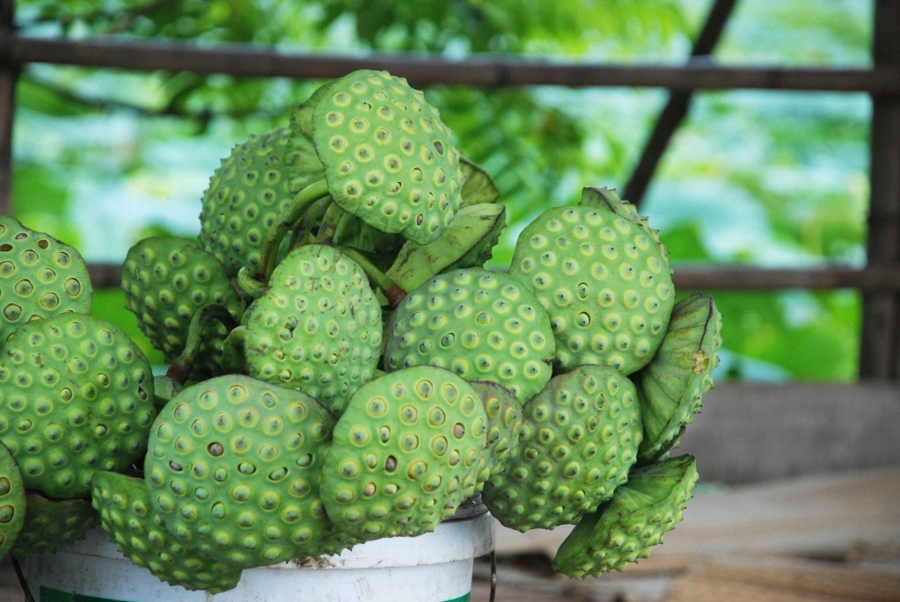
Gương sen cho vị thuốc liên phòng.
Chữa kinh nguyệt ra nhiều: Gương sen đốt tồn tính, tán nhỏ, hoa phù dung (loại mới nở), phơi hoặc sấy khô, tán bột, hai thứ lượng bằng nhau, trộn đều, ngày uống 2 lần, mỗi lần 8g với nước cơm.
Quả na điếc: quả na đang lớn bị một loài nấm làm hỏng, tự khô xác, cứng rắn, màu nâu đỏ tím, được gọi là quả na điếc (tên dân gian) hoặc sa lê (tên trong sách thuốc cổ), được dùng làm thuốc trong những trường hợp sau:
Chữa ho viêm họng: Quả na điếc 50g, sinh địa 50g, lá bạc hà 50g, rễ xạ can 30g, cam thảo dây 25g, lá chanh 25g, lá táo 25g, nhân hạt gấc 25g. Tất cả phơi khô (riêng quả na điếc đốt thành than tồn tính) giã nhỏ, tán bột rồi trộn với 150g đường đã nấu thành sirô để làm viên, mỗi viên 0,5g. Người lớn ngày uống 6-8 viên, trẻ em 3-6 viên, chia làm 2 lần, dùng 3-5 ngày.
Chữa sốt rét: Quả na điếc 40g, giun khoang cổ 80g, phèn phi 20g. Quả na đập vỡ vụn, tẩm rượu, sao vàng. Giun lộn trái, rửa sạch, tẩy bằng rượu, phơi khô, sao vàng. Hai thứ trộn với phèn phi, tán bột mịn luyện với nước tỏi làm viên bằng hạt đỗ xanh. Người lớn ngày uống 2 lần, mỗi lần 10 viên.
Chữa tiêu chảy, kiết lỵ: Quả na điếc 20g, đốt tồn tính, cỏ lào 50g, gạo tẻ 30g, rang thật vàng. Tất cả sắc với 400ml nước còn 100ml, uống làm 3 lần trong ngày.
Dùng ngoài, quả na điếc phơi thật khô, tán thành bột, hòa với giấm, bôi nhiều lần trong ngày, chữa nhọt ở vú.
Tua cau rũ: buồng cau đang ra hoa và hình thành quả non đột nhiên bị thui chột, không phát triển, tự khô héo rũ xuống, màu vàng xám đen, gọi là tua cau rũ (tên trong sách thuốc cổ) hoặc buồng cau điếc (tên dân gian) được dùng chữa bệnh theo cách sau:
Chữa băng huyết: Tua cau rũ 40g, thái nhỏ, sắc với 400ml nước lấy 100ml, ngải cứu 20g, trắc bá 20g, bạc hà 20g, sao vàng tán bột rồi uống với nước sắc trên làm 3 lần trong ngày. Hoặc tua cau rũ 40g, lá huyết dụ 20g, cành tía tô 20g, tóc rối 10g (đốt thành tro). Tất cả thái nhỏ, sao vàng (trừ tóc rối) rồi sắc uống trong ngày.
Chữa ho gà: Tua cau rũ 0,5kg, lá cây táo 3kg, lá chanh 3kg, rễ dâu 3kg, hy thiêm 2kg, ích mẫu 2kg, rau má 1kg, cam thảo 0,3kg, đường 0,5kg. Tất cả nấu thành cao lỏng, thêm đường, cô còn 100ml. Trẻ em từ 1-2 tuổi, uống 20ml mỗi ngày, 4-6 tuổi 30ml, 7-12 tuổi 40ml, chia làm 3-4 lần. Dùng 15-20 ngày.

